**МИНОБРНАУКИ РОССИИ**

**Федеральное государственное автономное образовательное**[Разрыв обтекания текста] **учреждение высшего образования** [Разрыв обтекания текста]**«Южный федеральный университет»**

**Институт высоких технологий и пьезотехники**

**Бизнес основы управления проектами**

**Отчёт по лабораторной работе №6**

**«Сетевой график»**

**Вариант 8**

Выполнил студент 4 курса 6 группы

_______________ Едленко С.А.

подпись

Проверил доцент

_______________ Олишевский Д.П.

подпись

**Ростов-на-Дону – 2022**

**Цель:** Построить сетевой график в соответствии с вариантом задания (вариант 8).

**Ход работы:**

1. Из таблицы вариантов задания выписать первый и второй столбцы, а также столбец, соответствующий номеру варианта (вариант 8).

1. 0-1 3
2. 1-2 12
3. 2-14 12
4. 2-17 28
5. 1-3 13
6. 3-4 8
7. 4-8 3
8. 8-12 13
9. 3-5 18
10. 5-9 12
11. 9-12 19
12. 3-6 9
13. 6-10 12
14. 10-12 13
15. 12-14 38
16. 14-17 33
17. 17-19 13
18. 19-20 9
19. 20-21 13
20. 21-22 8

2. Коды и продолжительности работа переписываются в таблицу таким образом, чтобы коды располагались последовательно от меньших к большим.

Таблица 1 – а

|  |  |  |  |  |  |  |
| --- | --- | --- | --- | --- | --- | --- |
| Код работ, i - j | Продолжительность работ, 𝑡𝑖−𝑗 | Раннее начало, 𝑡рн𝑖−𝑗 | Раннее окончание, 𝑡ро𝑖−𝑗 | Позднее начало, 𝑡пн𝑖−𝑗 | Позднее окончание, 𝑡по𝑖−𝑗 | Резерв времени 𝑅𝑖−𝑗 |
| 0-1 | 3 | 01.01.2023 | 04.01.2023 | 13.01.2023 | 16.01.2023 | 12 |
| 1-2 | 12 | 04.01.2023 | 15.01.2023 | 26.03.2023 | 07.04.2023 | 81 |
| 1-3 | 13 | 04.01.2023 | 16.01.2023 | 16.01.2023 | 29.01.2023 | 12 |
| 2-14 | 12 | 15.01.2023 | 27.01.2023 | 14.04.2023 | 26.04.2023 | 89 |
| 2-17 | 28 | 15.01.2023 | 12.02.2023 | 07.04.2023 | 29.05.2023 | 82 |
| 3-4 | 8 | 16.01.2023 | 24.01.2023 | 23.02.2023 | 03.03.2023 | 38 |
| 3-5 | 18 | 16.01.2023 | 03.02.2023 | 29.01.2023 | 16.02.2023 | 13 |
| 3-6 | 9 | 16.01.2023 | 25.01.2023 | 13.02.2023 | 22.02.2023 | 28 |
| 4-8 | 3 | 24.01.2023 | 27.01.2023 | 03.03.2023 | 06.03.2023 | 38 |
| 5-9 | 12 | 03.02.2023 | 15.02.2023 | 16.02.2023 | 28.02.2023 | 13 |
| 6-10 | 12 | 25.01.2023 | 06.02.2023 | 22.02.2023 | 06.03.2023 | 28 |
| 8-12 | 13 | 27.01.2023 | 09.02.2023 | 06.03.2023 | 19.03.2023 | 38 |
| 9-12 | 19 | 15.02.2023 | 06.03.2023 | 28.02.2023 | 19.03.2023 | 13 |
| 10-12 | 13 | 06.03.2023 | 19.03.2023 | 06.03.2023 | 19.03.2023 | 0 |
| 12-14 | 38 | 19.03.2023 | 26.04.2023 | 19.03.2023 | 26.04.2023 | 0 |
| 14-17 | 33 | 26.04.2023 | 29.05.2023 | 26.04.2023 | 29.05.2023 | 0 |
| 17-19 | 13 | 29.05.2023 | 11.06.2023 | 29.05.2023 | 11.06.2023 | 0 |
| 19-20 | 9 | 11.06.2023 | 20.06.2023 | 11.06.2023 | 20.06.2023 | 0 |
| 20-21 | 13 | 20.06.2023 | 03.07.2023 | 20.06.2023 | 03.07.2023 | 0 |
| 21-22 | 8 | 03.07.2023 | 11.07.2023 | 03.07.2023 | 11.07.2023 | 0 |

3. Рассчитываем сроки ранних начал и окончаний работ (3 и 4 столбцы таблицы).

Формула расчета ранних окончаний работ:

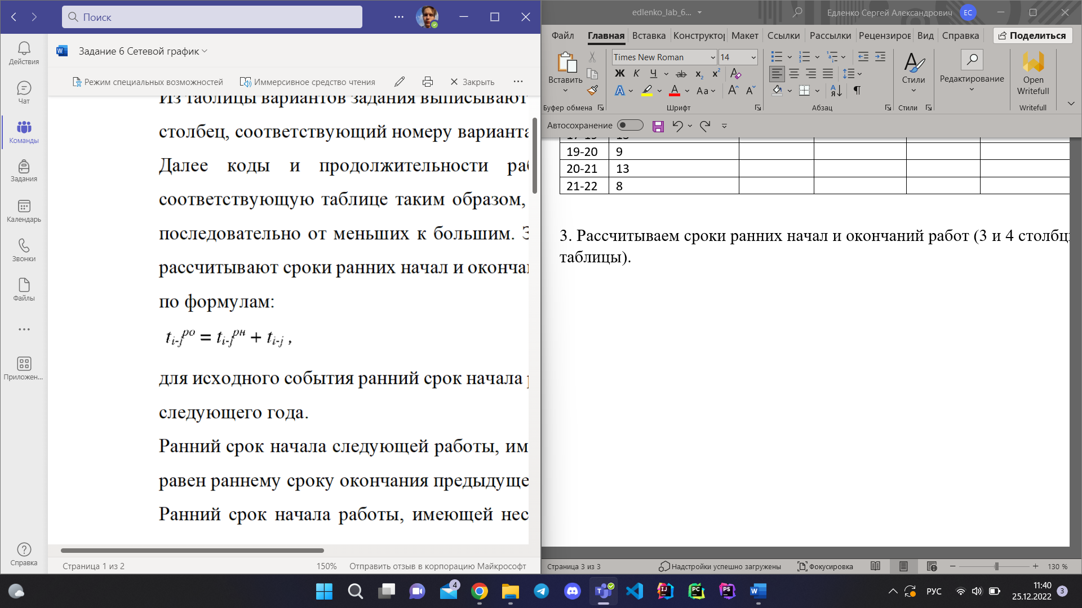

для исходного события ранний срок начала работы t рн 0-1 принимают – 1 января следующего года.

Ранний срок начала следующей работы, имеющей одну предыдущую работу, равен раннему сроку окончания предыдущей работы:

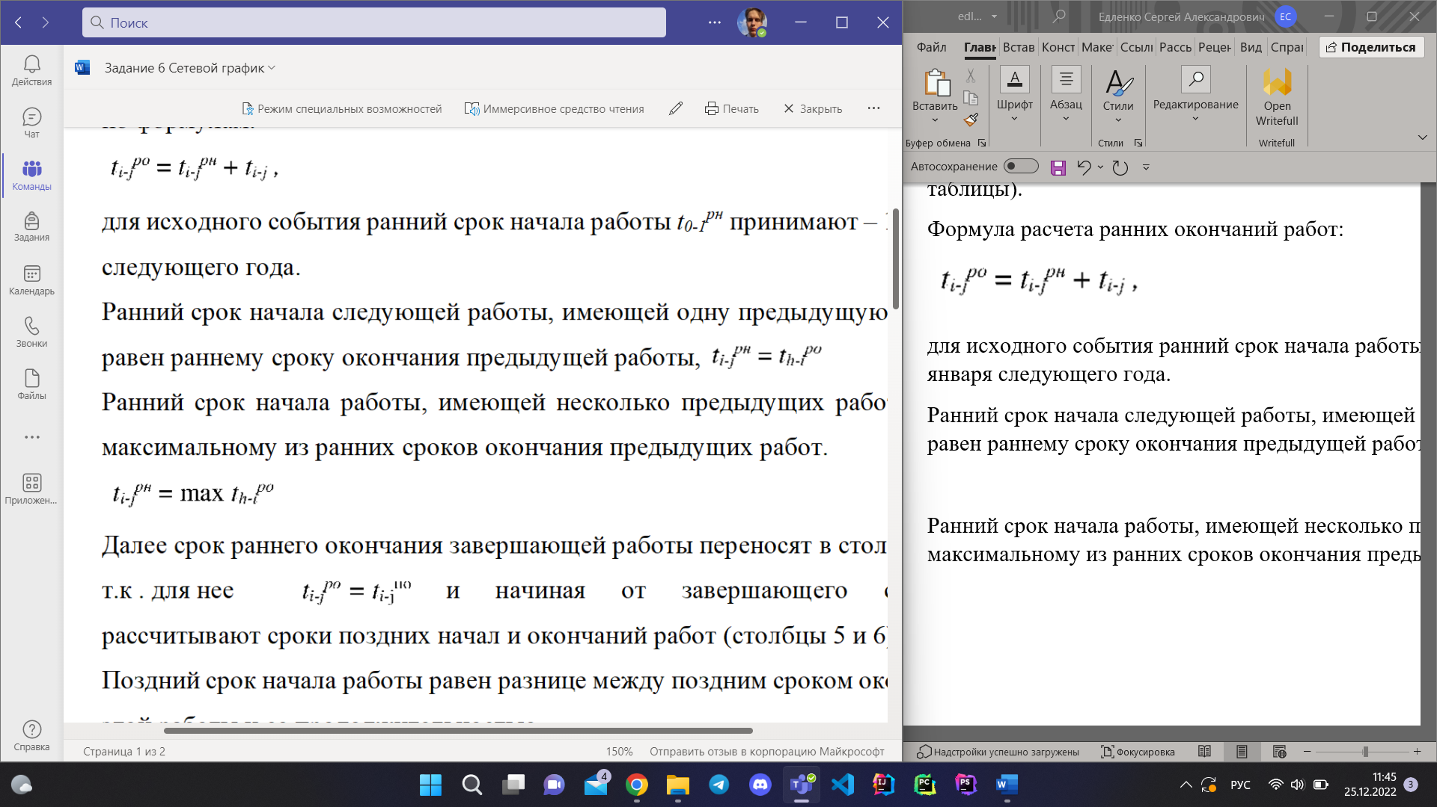

Ранний срок начала работы, имеющей несколько предыдущих работ, равен максимальному из ранних сроков окончания предыдущих работ:



4. Переносим срок раннего окончания завершающей работы в столбец №6 (Позднее окончание, 𝑡по𝑖−𝑗).

5. Рассчитываем сроки поздних начал и окончаний работ.

Поздний срок начала работы равен разнице между поздним сроком окончания этой работы и ее продолжительностью:

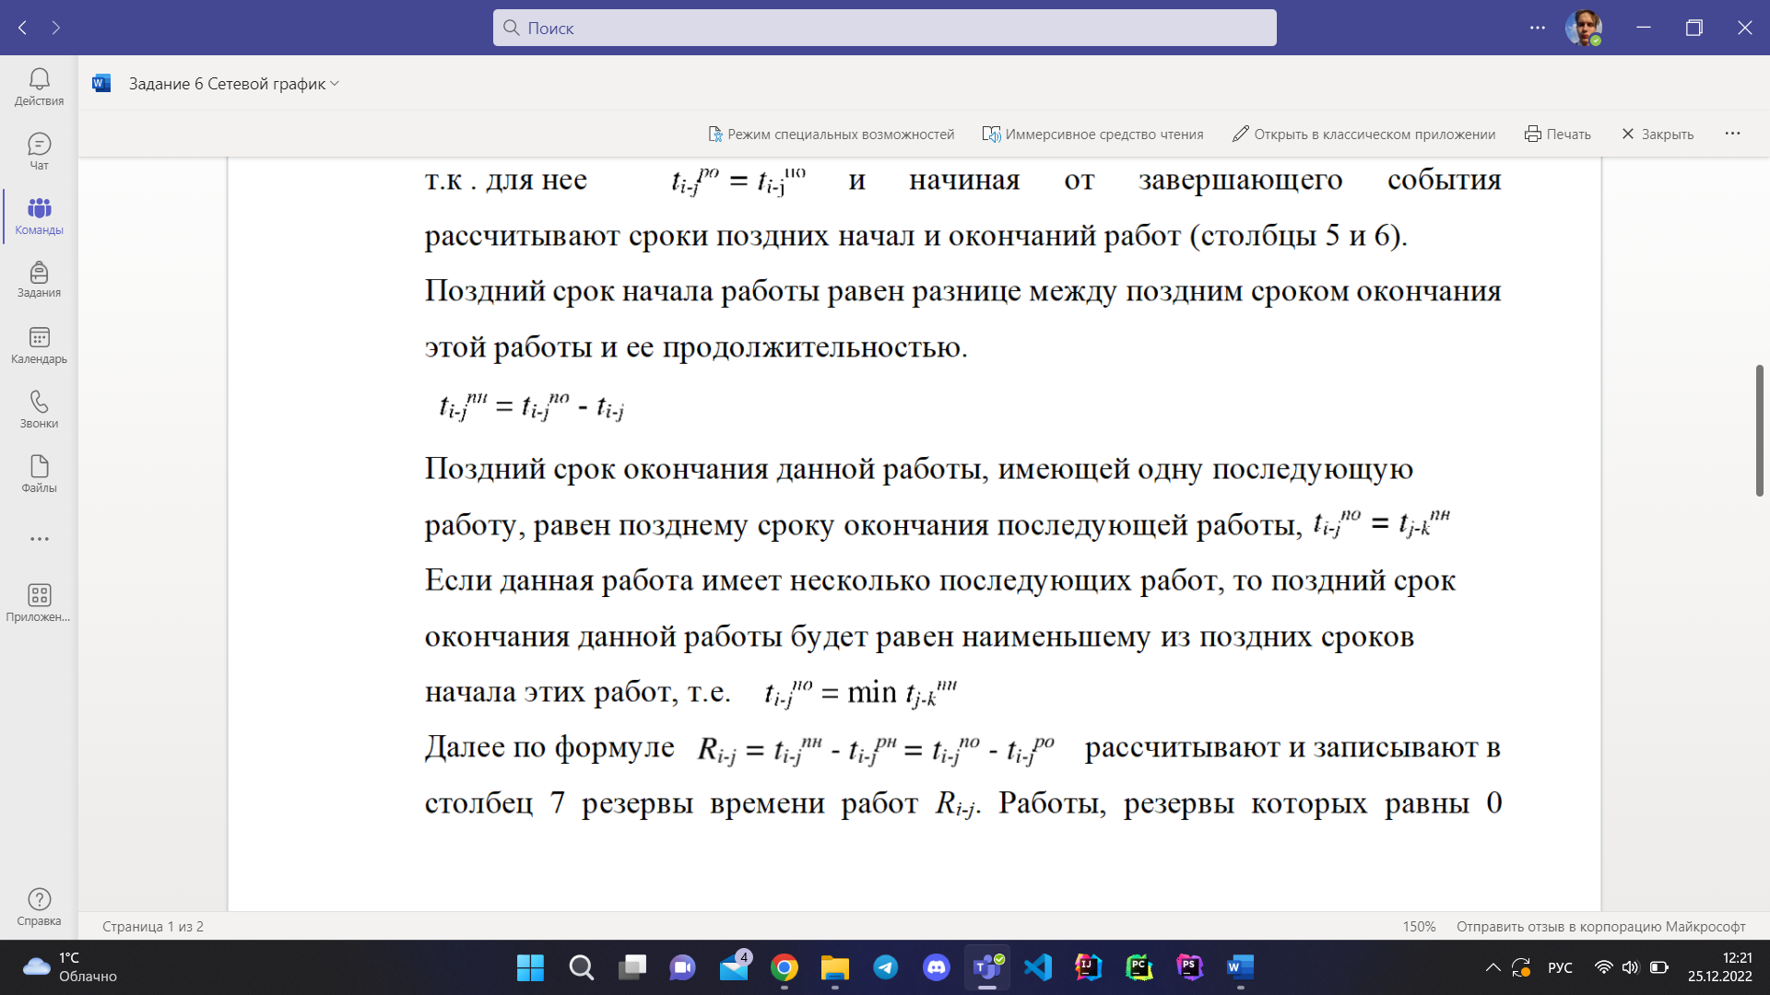

Поздний срок окончания данной работы, имеющей одну последующую работу, равен позднему сроку окончания последующей работы.

Если данная работа имеет несколько последующих работ, то поздний срок окончания данной работы будет равен наименьшему из поздних сроков начала этих работ:



6. Рассчитать резервы времени работ Ri-j.

По формуле:



7.Расчитать продолжительность критического пути.

11.07.2023 - 06.03.2023 = 127 дней

8. Построить сетевой график

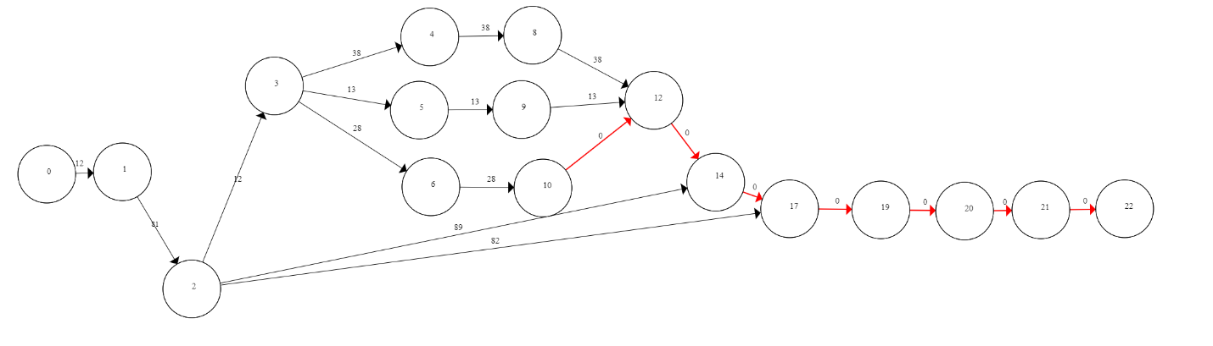

**Вывод.** В ходе лабораторной работы были рассчитаны ранние начала, ранние окончания, поздние начала, поздние окончания работы, резервы времени работ, критический путь. Также был построен сетевой график.